
Об утверждении Плана по управлению пастбищами и их использованию по Новополяковскому сельскому округу на 2022-2023 годы
Решение Катон-Карагайского районного маслихата Восточно-Казахстанской области от 21 июня 2022 года № 19/243-VII

В соответствии со статьей 6 Закона Республики Казахстан "О местном государственном управлении и самоуправлении в Республике Казахстан", со статьями 8, 13 Закона Республики Казахстан "О пастбищах", Катон-Карагайский районный маслихат РЕШИЛ:

1. Утвердить План по управлению пастбищами и их использованию по Новополяковскому сельскому округу на 2022-2023 годы согласно приложению к настоящему решению.
2. Настоящее решение вводится в действие по истечении десяти календарных дней после дня его первого официального опубликования.
Секретарь Катон-Карагайского районного маслихата | Д. Бралинов
Приложение к решению
Катон-Карагайского
районного маслихата
от 21 июня 2022 года
№ 19/243-VІІ
План по управлению пастбищами и их использованию по Новополяковскому
сельскому округу на 2022-2023 годы

Настоящий План по управлению пастбищами и их использованию по Новополяковскому сельскому округу на 2022-2023 годы (далее - План) разработан в соответствии с Законами Республики Казахстан "О местном государственном управлении и самоуправлении в Республике Казахстан", "О пастбищах", приказом Заместителя Премьер-Министра Республики Казахстан – Министра сельского хозяйства Республики Казахстан от 24 апреля 2017 года № 173 "Об утверждении Правил рационального использования пастбищ" (зарегистрирован в Реестре государственной регистрации нормативных правовых актов № 15090), приказом Министра сельского хозяйства Республики Казахстан от 14 апреля 2015 года № 3-3/332 "Об утверждении предельно допустимой нормы нагрузки на общую площадь пастбищ" (зарегистрирован в Реестре государственной регистрации нормативных правовых актов № 11064).
План принимается в целях рационального использования пастбищ, устойчивого обеспечения потребности в кормах и предотвращения процессов деградации пастбищ.
План содержит:

1) схему (карту) расположения пастбищ на территории Новополяковского сельского округа в разрезе категорий земель, собственников земельных участков и землепользователей на основании правоустанавливающих документов (приложение 1);

2) приемлемые схемы пастбищеоборотов (приложение 2);

3) карту с обозначением внешних и внутренних границ и площадей пастбищ, в том числе сезонных, объектов пастбищной инфраструктуры (приложение 3);

4) схему доступа пастбищепользователей к водоисточникам (озерам, рекам, прудам, копаням, оросительным или обводнительным каналам, трубчатым или шахтным колодцам), составленную согласно норме потребления воды (приложение 4);

5) схему перераспределения пастбищ для размещения поголовья сельскохозяйственных животных физических и (или) юридических лиц, у которых отсутствуют пастбища, и перемещения его на предоставляемые пастбища (приложение 5);

6) календарный график по использованию пастбищ, устанавливающий сезонные маршруты выпаса и передвижения сельскохозяйственных животных (приложение 6).
План принят с учетом сведений о состоянии геоботанического обследования пастбищ, сведений о ветеринарно-санитарных объектах, данных о численности поголовья сельскохозяйственных животных с указанием их владельцев - пастбищепользователей, физических и (или) юридических лиц, данных о количестве гуртов, отар, табунов, сформированных по видам и половозрастным группам сельскохозяйственных животных, сведений о формировании поголовья сельскохозяйственных животных для выпаса на отгонных пастбищах, особенностей выпаса сельскохозяйственных животных на культурных и аридных пастбищах, сведений о сервитутах для прогона скота и иных данных, предоставленных государственными органами, физическими и (или) юридическими лицами.
По административно-территориальному делению в Новополяковском сельском округе имеется 4 населенных пунктов.
Общая площадь территории Новополяковского сельского округа 30 796,35 га, из них пашни – 7551,5 га, сенокосы – 4544,7 га, пастбищные земли – 17 911,55 га, прочие – 788,6 га.
По категориям земли подразделяются на:
земли сельскохозяйственного назначения – 25 216,35 га;
земли населенных пунктов – 5580,0 га.
По природным условиям территория Новополяковского сельского округа относится к горно-степной, предгорно-степной умеренно влажной подзоне. Климат умеренно влажный и теплый. За год выпадает в среднем 400-470 мм осадков. Максимальное количество их приходится на август.
Гидрографическая сеть района представлена многочисленными реками, речками, ручьями. Самым крупным водотоком является р. Бухтарма, протекающая у северной границы территории района. Вторым крупным водотоком является р. Нарым, пересекающая район с востока на запад. Многочисленные ручьи берут начало в горах, имеют слабовыраженную долину и большую скорость течения 1-2 м/сек. Характер рек горный. Вода хорошего качества, пригодна для всех видов бытового и сельскохозяйственного водоснабжения. В связи с этим, все пастбища района обводненные и не требуют установления водопоя отгонного выпаса скота населения.
Почвы в основном черноземы обыкновенные, черноземы южные, темно-каштановые.
На территории Новополяковского сельского округа имеется ветеринарный пункт и скотомогильник.

На 1 января 2022 года в Новополяковском сельском округе насчитывается (личное подворье населения и поголовье крестьянских хозяйств) крупного рогатого скота 2727 голов, из них маточное поголовье 834 голов, овцы и козы 700 головы, лошадей 426 головы, маралов 510 головы (таблица 1).
Данные о численности поголовья сельскохозяйственных животных по
Новополяковскому сельскому округу
Таблица 1
№ | Населенные пункты | поголовье скота население |  |  |  | поголовье крестьянских и фермерских хозяйств |  |  |  |  | Всего:
№ | Населенные пункты | крупный рогатый скот |  | овцы и козы | Лошади | крупный рогатый скот |  | овцы и козы | Лошади | маралы | крупный рогатый скот |  | овцы и козы | Лошади | маралы
№ | Населенные пункты | всего | в том числе дойные | овцы и козы | Лошади |  | в том числе дойные | овцы и козы | Лошади | маралы | всего | в том числе дойные | овцы и козы | Лошади | маралы
1 | Новополяковка | 584 | 266 | 274 | 156 | 258 | 125 | - | 18 | 510 | 842 | 391 | 274 | 174 | 510
2 | Бесюй | 237 | 96 | 91 | 36 | 334 | 140 | 45 | 46 | - | 571 | 236 | 136 | 82 | -
3 | Сенное | 215 | 103 | 93 | 64 | - | - | - | - | - | 215 | 103 | 93 | 64
4 | Қаражал | 143 | 54 | 111 | 33 | 122 | 50 | 86 | 73 |  | 265 | 104 | - | 197 | -
Для обеспечения сельскохозяйственных животных пастбищными угодьями по Новополяковскому сельскому округу имеются всего 25 216,35 га пастбищных угодий, в черте населенного пункта числится 3549,0 га пастбищ.

На основании вышеизложенного, согласно статьи 15 Закона Республики Казахстан "О пастбищах" для нужд местного населения (село Новополяковка, село Бесюй, село Сенное, село Каражал) по содержанию маточного (дойного) поголовья сельскохозяйственных животных при имеющихся пастбищных угодьях населенного пункта в размере 3549,0 га, потребности нет. (таблица 2).
Таблица 2

№ | Населенный пункт | Площадь пастбищ, (га) | Наличие дойных коров (гол.) | Норма потребности пастбищ на 1 гол., (га) | Потребность пастбищ, (га) | Не обеспечено пастбищами (га) | Излишки, (га)
1 | Новополяковка | 1209 | 266 | 3 | 798 | - | 411
2 | Бесюй | 601 | 96 | 3 | 288 | - | 313
3 | Сенное | 703 | 103 | 3 | 309 | - | 394
4 | Каражал | 1036 | 54 | 3 | 162 | - | 874

Имеется потребность пастбищных угодий по выпасу других сельскохозяйственных животных местного населения в размере 4918,8 га, при норме нагрузки на одну голову крупного рогатого скота – 3,0 га/гол., овцы и козы – 0,6 га/гол., лошадей – 3,6 га/гол. (таблица 3).
Таблица 3

№ | Населенный пункт | поголовье скота население |  |  | Норма потребности пастбищ на 1 гол., (га) |  |  | Потребность пастбищ,(га)
№ | Населенный пункт | крупный рогатый скот | овцы и козы | Лошади
 |  |  |  |  | крупный рогатый скот | овцы и козы | Лошади | крупный рогатый скот | овцы и козы | Лошади | Итого (га)
1 | Новополяковка | 584 | 274 | 156 | 3 | 0,6 | 3,6 | 1752 | 164,4 | 561,6 | 2478
2 | Бесюй | 237 | 91 | 36 | 3 | 0,6 | 3,6 | 711 | 54,6 | 129,6 | 895,2
3 | Сенное | 215 | 93 | 64 | 3 | 0,6 | 3,6 | 645 | 55,8 | 230,4 | 931,2
4 | Каражал | 143 | 111 | 33 | 3 | 0,6 | 3,6 | 429 | 66,6 | 118,8 | 614,4
Сложившуюся потребность пастбищных угодий в размере 4918,8 га необходимо восполнить за счет выпаса сельскохозяйственных животных населения на отгонные пастбища, принадлежащих товариществу с ограниченной ответственностью "Таулы - Восток" – 3355,4 га, на землях гражданина Мусабалина Ш.У. – 1563,4 га.
Поголовье в крестьянских и фермерских хозяйствах Новополяковского сельского округа составляет: крупного рогатого скота 1029 голов, овцы и козы 131 голов, лошадей 137 голов, маралов 510 голов.

Площадь пастбищ крестьянских и фермерских хозяйств составляет 25 216,35 га (таблица 4).
Сведения по перераспределению пастбищ для размещения поголовья
сельскохозяйственных животных сельхозпроизводителей по Новополяковскому
сельскому округу
Таблица 4
№ | сельский округ | Площадь (га) | Наличие скота по видам, (гол) |  |  |  | Норма потребности пастбищ на 1 гол., (га) |  |  |  | Потребность пастбищ,(га)
№ | сельский округ | Площадь (га) | крупный ротагый скот | овцы и козы | Лошади | маралы | крупный ротагый скот | овцы и козы | Лошади | маралы | крупный ротагый скот | овцы и козы | Лошади | маралы | Итого (га)
1 | Новополяковский | 25 216,35 | 1029 | 131 | 137 | 510 | 3 | 0,6 | 3,6 | 3,6 | 3087 | 78,6 | 493,2 | 1836 | 5494,8
Приложение 1
к Плану по управлению
пастбищами и их
использованию в
Новополяковскому
сельском округе
на 2022-2023 годы
Схема (карта) расположения пастбищ на территории Новополяковского сельского
округа в разрезе категорий земель, собственников земельных участков и
землепользователей на основании правоустанавливающих документов

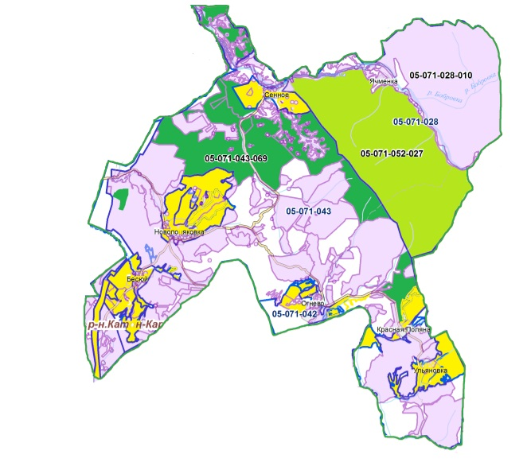

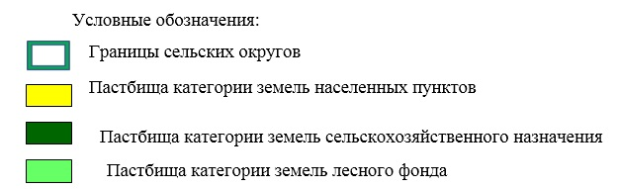

Список собственников и землепользователей земельных участков, прилагаемый к
схеме (карте) расположения пастбищ на территории Новополяковскому сельского
округа
Таблица 5.
№ | Наименование землепользователей земельных участков | Площадь пастбищ, га | Наличие скота | Потребность пастбищ, га | Излишки пастбищ, га
1 | Товарищество с ограниченной ответственностью "Таулы - Восток" – | 3355,4 | Не имеется | - | 3355,4
2 | Мусабалин Ш.У. | 1563,4 | Не имеется | - | 1563,4
Приложение 2
к Плану по управлению
пастбищами и их
использованию
в Новополяковскому
сельском округе
на 2022-2023 годы
Приемлемые схемы пастбищеоборотов Схема пастбищеоборотов, приемлемая для
Новополяковского сельского округа
Годы | Загон 1 | Загон 2 | Загон 3 | Загон 4
2022 | весенне-летний сезон 1 | летний сезон 2 | осенний сезон 3 | отдыхающий загон
2023 | отдыхающий загон | весенне-летний сезон 1 | летний сезон 2 | осенний сезон 3
Примечание: 1, 2, 3, 4 - очередность перегона скота в год.
Приложение 3
к Плану по управлению
пастбищами и их
использованию в
Новополяковском
сельском округе
на 2022-2023 годы
Карта с обозначением внешних и внутренних границ и площадей пастбищ, в том числе
сезонных, объектов пастбищной инфраструктуры

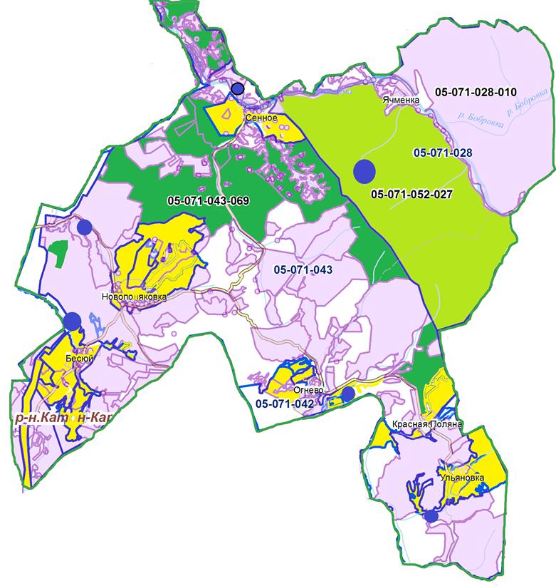

Условные обозначения:

Границы сельских округов

Пастбища категории земель населенных пунктов

Участки сезонных пастбищ во внутренних и внешних границах

Пастбища категории земель лесного фонда


Водопой

Приложение 4
к Плану по управлению
пастбищами и их
использованию в
Новополяковском
сельском округе
на 2022-2023 годы

Схема доступа пастбищепользователей к водоисточникам (озерам, рекам, прудам,
копаням, оросительным или обводнительным каналам, трубчатым или шахтным
колодцам)

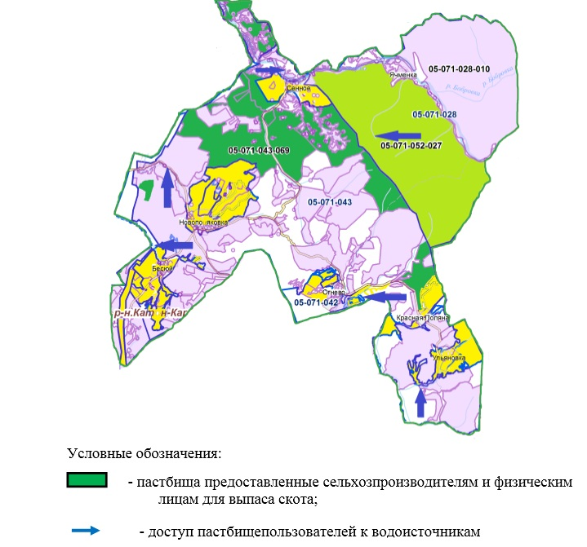

Приложение 5
к Плану по управлению
пастбищами и их
использованию в
Новополяковском
сельском округе
на 2022-2023 годы
Схема перераспределения пастбищ для размещения поголовья сельскохозяйственных
животных физических и юридических лиц, у которых отсутствуют пастбища, и
перемещения его на предоставляемые пастбища

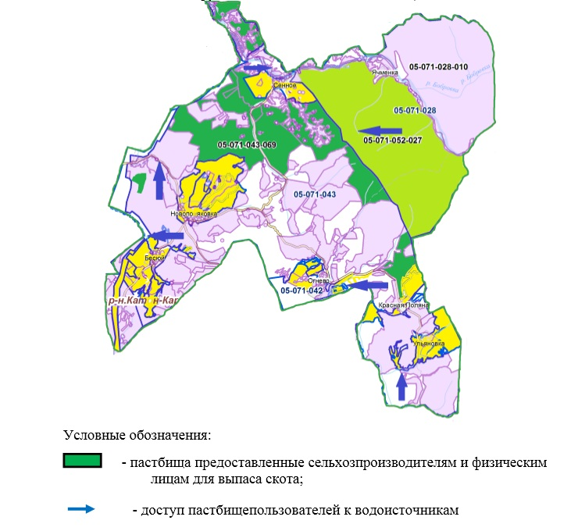

Приложение 6
к Плану по управлению
пастбищами и их
использованию в
Новополяковском
сельском округе
на 2022-2023 годы
Календарный график по использованию пастбищ, устанавливающий сезонные
маршруты выпаса и передвижения сельскохозяйственных животных
Сельский округ | Срок выгона скота на отгонные пастбища | Срок возврата скота с отгонных пастбищ
Новополяковский | апрель - май | сентябрь - октябрь

© 2012. РГП на ПХВ «Институт законодательства и правовой информации Республики Казахстан» Министерства юстиции Республики Казахстан

